清大厚德智慧女性高级研修班
※※※※※※※※※※※※※※※※※※※※※※
招生简章
※※※※※※※※※※※※※※※※※※※※※※


有美一人，婉如清扬。妍姿巧笑，和媚心肠。
知音识曲，善为乐方。哀弦微妙，清气含芳。 ––––魏晋曹丕
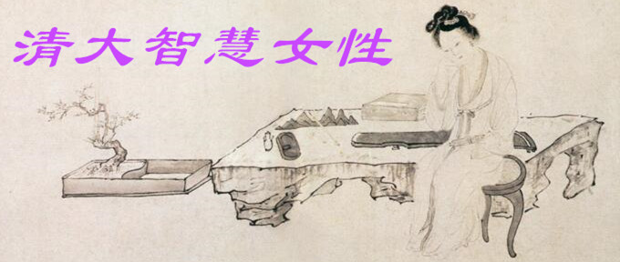
【课程背景】
在当今全球化、多元化、平等化的大环境下，女性在社会中的优势和角色转换日益凸现，为了进一步提升女性的内涵和素养，培养她们拥有睿智的头脑和开阔的视野，为了快速适应对成功女性综合素质的要求，《清大智慧女性高级研修班》汇聚传统与现代、东西方女性的优雅和智慧，从女性视角出发，精心凝练课程、聘请业内资深专家、文化学者，旨在培育拥有智慧、思想和高品位的成功女性，提升家庭幸福、事业成功，塑造气质与修养、理性与智慧、情感与艺术相结合的现代卓越智慧女性。

时尚文化与时尚美学正悄悄地、与时俱进的走进人们生活中。现代女性自信时尚、乐观积极的精神引领着当代时尚生活的潮流。《智慧女性研修班》是专为现代都市女性推出的美学时尚、素质提升的高端课程，是交友国内外时尚权威专家和城市丽人、成功人士的最佳平台。

【招生对象】
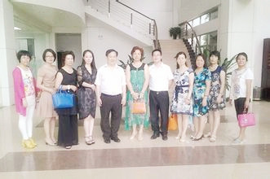
1、女性企业家，城市女性金领、白领；
2、在其所在领域不断追求卓越的女性；
3、女性休闲族、自由职业者；
4、企业家夫人、高管夫人。
【课程价值】
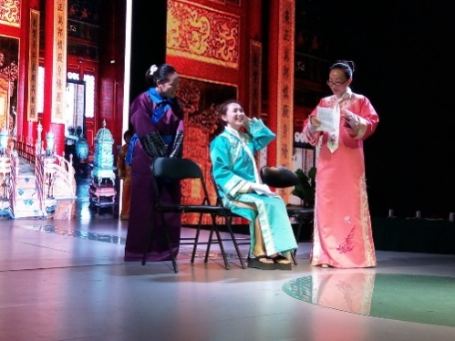
女性是世界的源头，也是智慧的源头。家庭中的女性角色直接决定了整体家庭的生活品质与子女的一生。本课程将为女性学员提供一个重塑内心、改善心智的崭新模式，以及提升自我审美和塑造心灵和谐的广阔平台，从而让学员掌握更多的成就卓越的女性领导力、经营幸福人生的智慧，从更高维度上提供自身素养、经营高品质家庭生活。
【学习特色】
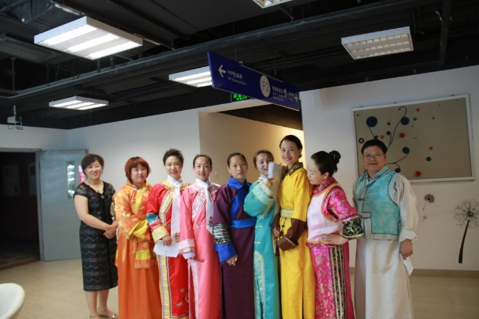
1、专为女性“量身定做”的课程 专为女性管理者而设计，旨在全方位塑造拥有智慧与魅力女性。
2、低密度的非脱产学习，每个月抽一周末学2天（周六、周日），不影响公司正常的工作。
3、权威的师资队伍 知名学者和女性专家授课，涉及管理、亲子教育、女性理财，健康养生及女性魅力等内容。

【学制安排】
1、学制安排：学制1年，滚动式招生，每个月集中上课2天（周末）。
2、开课时间：2017年12月16-17日；学习地点：北京海淀区清大校内。
3、学习期满，颁发“清大厚德智慧女性高级研修班”结业证书。

【课程费用】
1、学习费用：59800元/人（含授课费、资料费、茶点、联谊、证书费；交通食宿自理）
2、老学员推荐或清华校友学习费用：39800元/人.
3、汇款信息
开户行：北京银行清华大学支行
账号：20000033139800013524984
户名：北京清大厚德教育科技研究院
用 途：清大厚德智慧女性班×××学费

【教学管理】
1、研修班设班主任一名，负责相关的教学管理工作；由班主任协助组建班委会，选举班长等班委会人员，协助教学管理；
2、班委会组织酒会、球赛、同学联谊、互访企业、成立班级企业等活动；
3、评选优秀学员，颁发优秀学员荣誉证书；
4、学员在清大厚德教育研究院正式注册并进行学习管理。
【课程设置】
模块一：女性领导力篇
- 女性领导艺术  - 高层管理团队中的女性定位  - 女性领导者的管理沟通  - 营销战略与品牌  - 女性情商与影响力  - 女性谈判与沟通技巧  - 女性领导风格与团队管理  - 领导力测评与企业策略管理 | - 女性魅力提升  - 女性优雅气质塑造及自我形象设计  - 公众演讲艺术  - 职场女性与商务礼仪  - 卓越女性领导艺术  - 卓越女性的情商管理  - 女性管理者的自我管理  - 女性双赢的沟通艺术
模块二：女性知性篇
- 魅力女人形象塑造  - 女性个性化形象设计与品位提升  - 色彩学与自我形象设计、  - 服装、饰品选择与个性化佩戴技巧  - 传统文化与女性修养  - 职业女性形象塑造解读  - 不同职位身份女性形象设计特点  - 中外时尚文化解析  - 古今中外贵族女性形象习惯与要求 | - 魅力女人礼仪修炼  - 女性应具备的文化、修养素质解读  - 不同形态风格下的坐、立、行、卧  - 不同外部环境中的举止言谈风格  - 餐饮的进餐礼仪与得体的酒桌文化  - 魅力女人美学鉴赏  - 人文历史与文学素养  - 中外音乐、美术精品赏析  - 琴、棋、书、画、及其瑜伽学习
模块三：女性理财篇
- 女性理财策略  - 企业投资行为  - 非财务人员的财务管理  - 家庭理财与财务管理  - 艺术品鉴赏投资  - 时尚及奢侈品文化  - 财产风险管理  - 女性幸福哲学 | - 女性心态与处世哲学  - 传统智慧与人生谋略  - 女性心理分析与自我定位  - 压力管理与心理调适  - 语言沟通与非语言沟通  - 魅力女人财商修炼  - 个人理财要点及投资策略  - 个人理财工具
模块四：和谐家庭篇
- 家庭事业平衡  - 事业与幸福女人生活经  - 幸福女人的爱情观  - 幸福女人的家庭经营之道  - 内涵提升与幸福女人之关联  - 女性幸福心理学  - 家庭关系处理，构建和谐家庭  - 亲子教育与人格培养 | - 亲子教育  - 家庭教育与子承家业  - 亲子教育与人格培养  - 亲子培养与生命教育  - 青少年人生目标制定  - 青少年非智力因素培养  - 婚姻经营与建设  - 亲子关系与情商管理
模块五：情商修炼篇
- 情商修炼与幸福哲学  - 女性生活方式选择  - 压力管理与心理调适  - 当代女性阳光心态针对性谱写  - 女性心理分析与自我定位  - 压力管理与心理调适 | - 中西爱情与情爱解读  - 女人生命密码——女性情感管理  - 女性心态与生活命运  - 情绪与压力问题的分析  - 从系统角度理解人际冲突  - 压力管理与心理调适
模块六：国学修身篇
- 国学智慧与人生谋略  - 传统文化与女性修养  - 易经的奥秘与应用 | - 西方哲学与趣味人生  - 智慧女性的茶道修炼  - 儒释道解读人生际遇与人生境界
模块七：健康养生篇
- 家庭饮食健康与营养学  - 中医养生之道  - 茶文化、酒文化、咖啡文化之漫谈  - 禅修养生—参禅打坐佛家养生功  - 艺术与养生  - 禅修养 | - 中医文化的哲学智慧  - 《黄帝内经》与现代养生之法  - 读红楼梦养生  - 运动与养生  - 道法自然和达观心态，道德经与养  - 太极之养生之道
模块八：增值学习模块
1、名校名企参观学习；2、户外拓展训练；3、心灵班级沙龙； 4、国外游学
备注：根据学员的不同需求，研究院有调整部分课程的权利。
【往期部分授课师资】
孙玉敏 | 清华大学美术学院教授、硕士研究生导师，中国美术家协会理事，中国工笔画学会理事，中国美术家协会重彩画研究会理事，北京女美艺术家联谊会会长
李睦 | 清华大学美术学院教授、硕士生导师，从事艺术与设计学科的基础教学与绘画创作
王志耘 | 清华大学继续教育学院、特聘教授，清华大学职业经理训练中心教授会成员；中国企业文化研究会特邀研究员；中国发展战略学研究会企业战略专业委员会、 特邀研究员；北京大学、中国人民大学、浙江大学、中山大学、西北大学等多家院校客座教授
安 康 | 毕业于清华大学经济管理学院，清华大学硕士，麻省理工斯隆管理学院MBA。中国科学院心理研究所进修心理学，课程实用性强，风格严谨，诙谐幽默，深受学员喜爱，学院派与实践派相结合
李广宇 | 清华大学特聘教授；战略定位课程-主讲人；罗盘战略定位培训机构-高级分析师；深入研究及实践特劳特战略定位理论多年
王 正 | 清华大学特聘教授，曾授课中国航天科技集团、中国联通、中国电力等、主要课程：《儒家思想与管理者情商》，《道家思想与管理哲学》等
王 龙 | 著名心理学家、清华大学教授。清华大学首位认证心理咨询督导师、现任清华大学国际工程项目管理研究院教授、解放军总后勤部心理健康顾问、中央电视台东方时空栏目组心理顾问
黄 菡 | 著名情感评论专家，南京大学社会系社会心理学博士黄菡，江苏省社会心理学会副会长，江苏省领导研究会副秘书长
陈一筠 | 青少年心理教育专家。中国性学会青少年性教育专业委员会主任；中国人口文化促进会副秘书长；中国科学技术协会教育专家委员会副主任；中国婚姻家庭研究会专家委员会副主任
杨 澜 | 知名媒体人，阳光媒体投资控股有限公司董事局主席，曾被评选为“亚洲二十位社会与文化领袖”、“能推动中国前进、重塑中国形象的十二位代表人物”、“《中国妇女》时代人物
何立婴 | 中国婚姻家庭研究会常务理事
张怡筠 | 活跃于媒体的心理学专家，大学教授，二级心理咨询师，工作重点为情商的全方位研究及推广，专业的学理训练，丰富的演说经验，使得张博士能整合各派心理学理论，并以深入浅出的方式，发展出实用的生活技巧。
苏 芩 | 时下最火的情感心灵导师，著名情感心理作家，“新女学”发起人，新浪腾讯、搜狐女性情感专家，历任媒体主编、全国多家电（视）台、平面媒体情感专家顾问
张 玲 | 莱佛士国际学院服装设计教师、服装设计师、国际认证形象顾问、职场形象研究专家、女性形象研究专家，现任中国形象设计协会副会长及国际形象协会北京分会副会长
吴若梅 | 中国亲子教育专家
蒙 曼 | 中央民族大学历史系副教授，百家讲坛明星学者
马忆南 | 北京大学法学院教授，中国法学会婚姻家庭法学研究会副会长
李真顺 | 中国第一位持证演说家，语言教学专家
王 鹏 | 高级古琴制作师、中国乐器制作协会常务理事
于际敬 | 压力与情商管理专家、心理治疗师、剑桥大学国际职业培训师
李 晓 | 中国政法大学商学院教授，家族传承专家
备注：根据老师时间安排和学员学习需求，研究院有调整部分师资的权利。

【报名流程】
1、提交报名申请表 → 2、资料审核 → 3、发入学通知
4、交纳学费 → 5、提交报名申请材料 → 6、报到上课

【报名咨询】
报到地址：北京市海淀区成府路清华大学
联 系 人：张老师
联系电话：010-57100393
手 机：13522236526
邮 箱：893774932@qq.com
微 信：13522236526

报名表详见下一页
清大厚德智慧女性高级研修班
开课日期2017年 12月16 日 报 名 申 请 表 回传:010-69729883
姓 名 |  | 性 别 |  |  | 出生日期 |  | 照 片  (可暂不贴)
民 族 |  | 婚 否 |  |  | 年 龄 |  | 照 片  (可暂不贴)
文化程度 |  | 专 业 |  |  | 籍 贯 |  | 照 片  (可暂不贴)
单位名称 |  |  |  |  |  |  | 照 片  (可暂不贴)
通讯地址 |  |  |  |  | 邮 编 |  | 照 片  (可暂不贴)
所在部门 |  | 职 务 |  |  | 单位电话
外语语种 |  | 职 称 |  |  | 手 机
身份证号 |  |  |  |  | 传 真
公司网址 |  |  |  |  | E - mail
个人受教育情况
年月-年月 | 毕业院校名称 |  |  |  | 所学专业 | 学 位
个人工作经历
年月-年月 | 工作单位及部门 |  |  |  | 职 务 | 工作业绩
清大汇款信息:（学费：39800元）  开户行：北京银行清华大学支行  账号：20000033139800013524984  户名：北京清大厚德教育科技研究院  特别说明：汇款后请将汇款凭证复印件传至学校招生办公室010-69729883 老师收,学校收到传真后在开课前统一开据研究院发票。 |  |  |  | 个人建议与要求:  签名：  填表日期：
注：此表所填信息仅用于招生工作，对外保密，请您详细填写。(复印有效)
◎联系人：张老师 13522236526
◎联系地址：北京市海淀区成府路清华大学；邮政编码：100084

